В УВД по ЮВАО состоялся праздничный концерт в честь Дня сотрудника органов внутренних дел

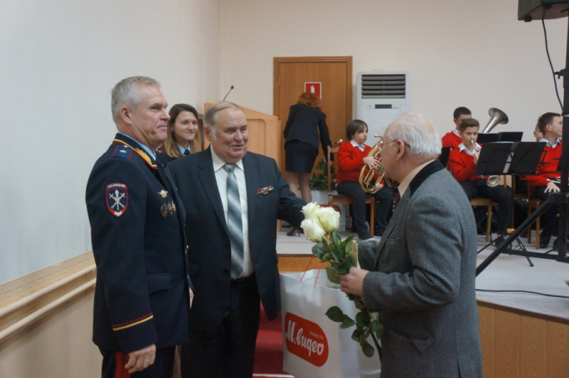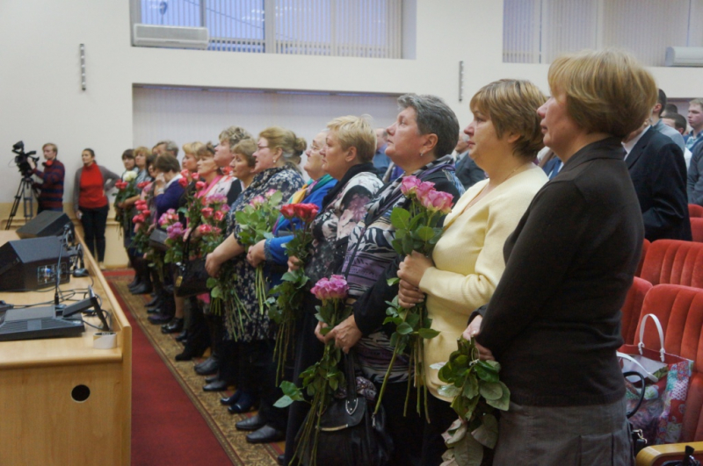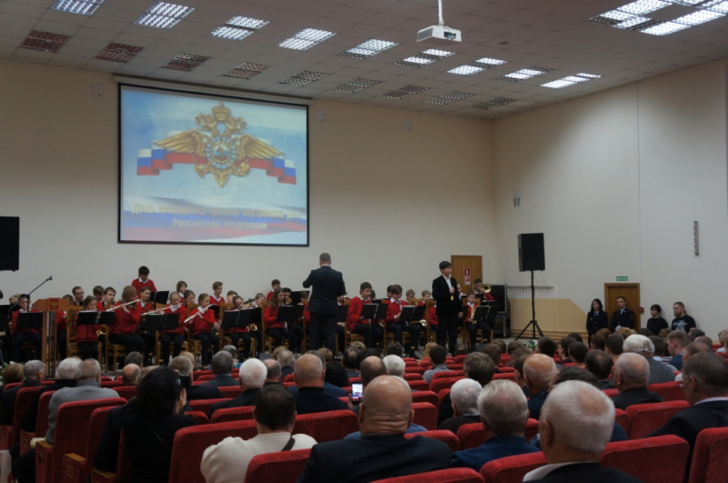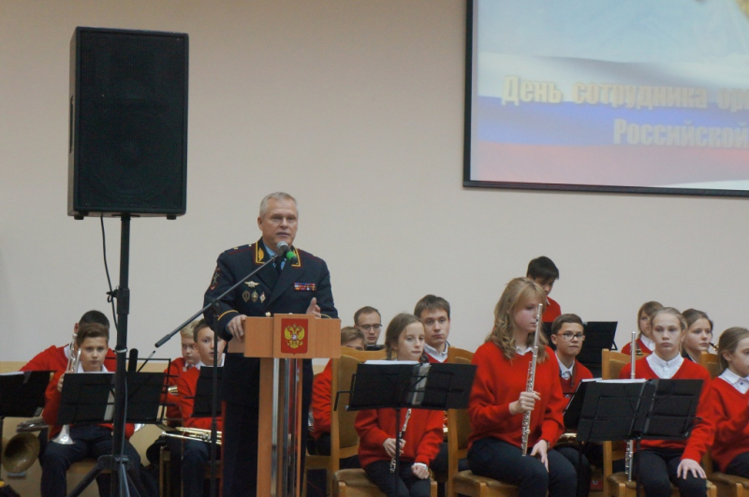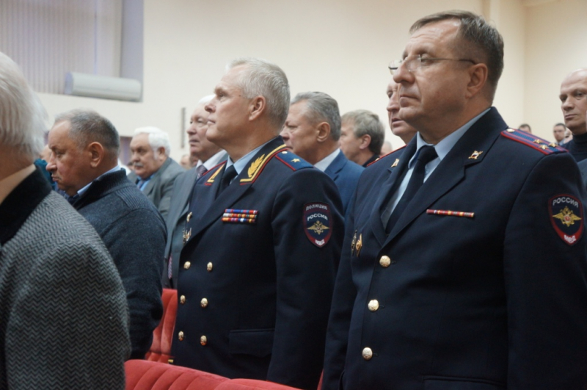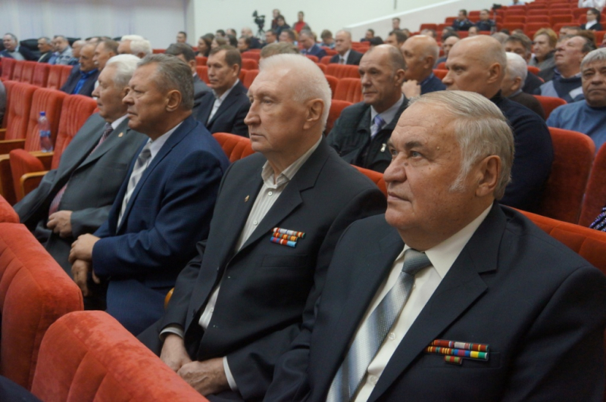

В актовом зале Управления внутренних дел Юго-Восточного округа состоялся праздничный концерт по случаю празднования 100-летия со дня образования службы органов внутренних дел. На торжественном мероприятии присутствовали руководители и общественники УВД, в качестве специальных гостей – семьи сотрудников, погибших при исполнении служебных обязанностей, инвалидов вследствие военной травмы и ветераны органов внутренних дел.
После Государственного гимна Российской Федерации в исполнении детского духового оркестра ДШИ имени М.А. Балакирева на сцену поднялся начальник УВД по ЮВАО генерал-майор полиции Борис Пищулин. Он поздравил всех присутствующих с приближающимся праздником, пожелал здоровья, улыбок и радости. Особую благодарность Борис Анатольевич выразил ветеранам органов внутренних дел, чье дело сейчас помнит, ценит и продолжает новое поколение сотрудников. Каждому ветерану были вручены цветы и памятные подарки.
Одним из трогательных моментов мероприятия стала демонстрация видеоролика, посвященного погибшим сотрудникам, по окончании которого присутствующие почтили их память минутой молчания.
Концерт продолжился выступлением духового оркестра и вокалистов ДШИ имени М.А. Балакирева, исполнивших романсы и патриотические песни.
Пресс-служба УВД по ЮВАО
(495) 709-18-18

